ЧАСТНА ПРОФЕСИОНАЛНА ГИМНАЗИЯ ЗА ДИГИТАЛНИ НАУКИ
„СОФТУНИ БУДИТЕЛ“, гр. София

ДИПЛОМЕН ПРОЕКТ

на Петър Петров Грънчаров
ученик от XII Б клас
професия- код: 481030, „Приложен програмист“
специалност- код: 4810301, „Приложно програмиране“

Тема: Разработване на уеб приложение „Petoria“ – Premier Hotel Booking Platform

Ръководител-консултант: Светлана Виктомирова

Сесия: май-юни 2026 г.
Дата: ........................
СЪДЪРЖАНИЕ
1. Увод 4
1.1. Контекст и значимост на хотелиерския сектор в дигиталната ера 4
1.2. Дефиниране на проблема и предизвикателствата 4
1.3. Цел и обхват на проекта 4
1.4. Предимства на разработената система 5
2. Изложение 6
2.1. Глава 1. Проучвателна част 6
2.1.1. Проучване на съществуващи платформи за хотелски резервации 6
2.1.2. Определяне на функционалности и иновации 6
2.1.3. Използвани технологии за реализация 7
2.2. Глава 2. Изисквания към програмния продукт 8
2.2.1. Функционални изисквания 8
2.2.2. Нефункционални изисквания 9
2.3. Глава 3. Проектен цикъл на приложението 10
2.3.1. Архитектура на системата 10
2.3.2. Структура на проекта (Project Layout) 10
2.3.3. Проектиране на базата данни (Entities) 11
2.3.4. Разработка на бизнес логиката (Controllers & Services) 13
2.3.5. Алгоритъм за динамично ценообразуване (PricingService) 14
2.3.6. Интеграция с платежна система Stripe 14
2.3.7. Система за автентикация и оторизация (JWT + Roles) 15
2.3.8. Реално-времева комуникация (SignalR) 16
2.3.9. Проектиране на клиентската част (React Components & State) 16
2.3.10. Мултиезичност и Мултивалутност 17
2.3.11. CI/CD и Деплоймънт (Разгръщане) 18
2.3.12. Автоматизирано тестване (Automated Testing) 18
2.4. Глава 4. Ръководство за потребителя 20
2.4.1. Регистрация и Вход 20
2.4.2. Търсене на хотел 20
2.4.3. Преглед и Резервация 21
2.4.4. Оставяне на отзив 21
2.4.5. Административен панел (За хотелиери) 21
3. Заключение 23
4. Информационни източници 25
5. Приложения 27
Приложение 1: Списък на всички API крайни точки (Endpoints) 27
Приложение 2: Конфигурация на системните роли 29

1. Увод

1.1. Контекст и значимост на хотелиерския сектор в дигиталната ера
В съвременния глобализиран свят, туристическият и хотелиерският сектор играят ключова роля за икономическото развитие. С напредването на технологиите и масовото навлизане на интернет, начинът, по който хората планират своите пътувания и резервират места за настаняване, претърпя огромна трансформация. Дигитализацията на тези услуги е вече не просто предимство, а абсолютна необходимост за оцеляването и конкурентоспособността на всеки бизнес в сферата на хотелиерството. Потребителите очакват бърз, сигурен и удобен начин да намират информация, да сравняват цени и да финализират своите резервации изцяло онлайн, без географски и времеви ограничения.

1.2. Дефиниране на проблема и предизвикателствата
Въпреки наличието на множество платформи на пазара, малките и средни хотели често се сблъскват с проблема на високите комисионни, налагани от глобалните резервационни гиганти. От друга страна, потребителите често са претоварени от скрити такси, липса на персонализиран подход или сложни интерфейси. Намирането на подходяща стая, която да отговаря на специфични критерии (като точна локация, звезди, бюджет и наличности в реално време), изисква надеждна и бърза система. Без централизирана и добре оптимизирана собствена или локална система за резервации, хотелиерите губят директния контакт с клиента, а администрацията на свободните стаи, ценообразуването и промоциите става хаотична и податлива на човешки грешки.

1.3. Цел и обхват на проекта
Основната цел на настоящия дипломен проект е да се проектира, разработи и внедри съвременно уеб приложение „Petoria“. Продуктът е създаден с двустранен фокус:
- От една страна, да предостави на крайните потребители (туристи, бизнес пътници) интуитивен интерфейс за търсене, филтриране и онлайн резервиране на хотелски стаи, поддържайки множество валути и езици.
- От друга страна, да осигури на администраторите и хотелиерите защитен панел за ефективно управление на базата от обекти, стаи, динамично ценообразуване, наличности, промоционални кампании и директна комуникация с клиентите.

1.4. Предимства на разработената система
Интегрирането на „Petoria“ предоставя редица предимства:
- За потребителите: Бърз достъп до детайлна информация за хотелите, интерактивни карти, прозрачни цени, сигурни онлайн плащания чрез Stripe и автоматични потвърждения по имейл. Наличието на система за рейтинг и нишки с коментари генерира обществено доверие. Поддръжката на три валути (BGN, EUR, USD) и два езика (BG, EN) прави платформата достъпна за международна аудитория.
- За хотелиерите: Пълен контрол върху инвентара и цените в реално време. Възможност за прилагане на динамично ценообразуване, автоматични last-minute отстъпки и промо кодове. Интеграция с Cloudinary за управление на мултимедийно съдържание. Вградена система за съобщения с гостите и детайлна статистика в административния панел.

2. Изложение

2.1. Глава 1. Проучвателна част

2.1.1. Проучване на съществуващи платформи за хотелски резервации
Преди да се пристъпи към проектиране на системата, беше извършен обстоен анализ на водещите платформи на пазара:
- Booking.com: Най-големият играч на пазара. Неговите силни страни включват огромен избор от обекти, отлична SEO оптимизация и мултиезичност. Слабите страни са изключително високите комисионни за хотелиерите (често между 15% и 20%), както и уеднаквеният подход към всички обекти, който не позволява на малките брандове да изпъкнат.
- Expedia: Платформа, която предлага пакети (полети + хотели). Силната и страна е удобството за бизнес пътници. Слабост е сложният процес по регистрация на нови обекти и по-бавната актуализация на данните за наличности при по-малките хотели.
- Trivago: Метатърсачка, която сравнява цени от различни сайтове. Полезна за потребителите, но объркваща, тъй като често пренасочва към трети, непознати сайтове за финализиране на резервацията, което крие рискове за сигурността.

2.1.2. Определяне на функционалности и иновации
На база на направения анализ, в „Petoria“ са заложени функционалности, целящи да преодолеят откритите слабости и да предложат премиум потребителско изживяване:
- Динамично ценообразуване и Промо кодове: Мощна система за управление на кампании, позволяваща на хотелиерите да задават отстъпки за специфични типове стаи или да издават глобални/хотелски промо кодове. Вградена логика за автоматични 5% last-minute отстъпки при налични стаи за днес или утре.
- Сигурни плащания: Интеграция със Stripe за обработка на реални трансакции, гарантираща сигурност и удобство за госта. Автоматично конвертиране от BGN в EUR при плащане чрез фиксирания курс (1 EUR = 1.95583 BGN).
- Мултиезичност и Мултивалутност: Платформата поддържа Български и Английски език, както и преизчисляване на цените в реално време в три валути (BGN, EUR, USD). Потребителските предпочитания се синхронизират с профила.
- Интерактивни карти: Използване на Leaflet с Marker Clustering за визуализация на хотелите по локация. Обратно геокодиране чрез BigDataCloud API за автоматично определяне на адрес при избор на координати.
- Реално-времева комуникация: SignalR хъб за показване на броя активни потребители в реално време.
- Система за съобщения: Директна комуникация между гости и хотелиери, както и тикет система за глобална поддръжка.

2.1.3. Използвани технологии за реализация
Изборът на технологичен стек е критичен за производителността и сигурността на системата. По-долу са описани основните технологии, използвани в проекта:
- Backend: ASP.NET Core 9. Използва се най-новата версия на фреймуърка, която предлага значителни подобрения в производителността и вградена поддръжка на OpenAPI (Swagger). C# гарантира стабилност и сигурност чрез строга типизация.
- Frontend: React 19 + Vite. Използването на React 19 осигурява гъвкавост чрез компоненти, а Vite гарантира светкавично бързо време за разработка и билд. Глобалното състояние (Auth, Language, Theme, Currency, Cart, Favorites, LiveUsers) се управлява чрез 7 React Context провайдъра.
- База данни: MySQL 8.0 с Entity Framework Core (Pomelo). Използва се Code First подход с 15 домейни същности (Entities) и автоматизирани миграции. За първоначално зареждане е разработен комплексен DatabaseSeeder с 695+ реда, който създава демо хотели, стаи, резервации, ревюта и промо кодове.
- Външни услуги: Cloudinary (за съхранение на изображения), Stripe (за плащания), SendGrid (за имейл нотификации), SignalR (за реално-времева комуникация), BigDataCloud (за обратно геокодиране).
- Автентикация: JWT токени чрез HttpOnly бисквитки с поддръжка на Google OAuth 2.0 за социален вход.
- Тестване: xUnit 2.9.2 с Moq за мокване и EF Core InMemory за тестова база данни.
- CI/CD: GitHub Actions за автоматичен билд и тестване при всеки push.

2.2. Глава 2. Изисквания към програмния продукт

2.2.1. Функционални изисквания
Системата дефинира четири роли с различни права:

1. Роля „Гост“ (User):
- Търсене на хотели с филтри (цена, град, удобства, звезди).
- Визуализация на хотели на интерактивна карта (Marker Clustering).
- Преглед на детайли за хотел, снимки и налични типове стаи.
- Добавяне на стаи в количка и сигурно плащане чрез Stripe.
- Управление на профил, история на резервациите и любими хотели.
- Оставяне на отзиви и участие в дискусии (нишки с коментари).
- Прилагане на промо кодове при checkout.
- Изпращане на съобщения до хотелиери и тикети за поддръжка.

2. Роля „Хотелиер“ (Admin):
- Създаване и управление на собствени хотели и типове стаи.
- Визуален календар на наличностите (блокиране на дати, преглед на заетост).
- Създаване на кампании за отстъпки и хотелски промо кодове.
- Комуникация с гости чрез директни съобщения.
- Назначаване на модератори към хотели.
- Качване на снимки чрез Cloudinary интеграция.

3. Роля „Супер Администратор“ (SuperAdmin):
- Глобален опис на потребители, роли, хотели и приходи чрез Dashboard.
- Блокиране и деблокиране на потребители.
- Суспендиране на хотели при нарушения.
- Промотиране и демотиране на администратори и модератори.
- Издаване на глобални промо кодове.
- Управление на тикети за поддръжка.

4. Роля „Модератор“ (HotelModerator):
- Управление на конкретни хотели, към които е назначен.
- Отговаряне на съобщения от гости.
- Преглед на резервации и наличности.

2.2.2. Нефункционални изисквания
- Сигурност: JWT автентикация чрез HttpOnly бисквитки (XSS-resistant). RBAC (Role-Based Access Control) за защита на крайните точки. Проверка за блокирани потребители при всяка заявка чрез OnTokenValidated събитие. Security headers (X-Content-Type-Options, X-Frame-Options, X-XSS-Protection, Referrer-Policy).
- Производителност: Response Compression (Gzip/Brotli), асинхронни заявки на сървъра, Rate Limiting (1000 заявки на минута на IP). Кеширане на геокод резултати чрез IMemoryCache.
- Мащабируемост: Използване на сервизен модел (Services) и DTOs за разделяне на логиката от данните. Многослойна архитектура с отделни проекти за Core, Infrastructure и Constants.
- Адаптивен дизайн: Пълна поддръжка на мобилни устройства и таблети чрез CSS Grid и Media Queries.
- Мултиезичност: Интегрирана поддръжка за Български и Английски езици чрез JSON локализационни файлове.
- Мултивалутност: Динамично конвертиране между BGN, EUR и USD с персистиране на потребителските предпочитания.

2.3. Глава 3. Проектен цикъл на приложението

2.3.1. Архитектура на системата
Приложението е изградено на базата на Client-Server архитектура (Клиент-Сървър).
- Клиентът (React 19 приложението) изпраща HTTP заявки (GET, POST, PUT, DELETE) към сървъра чрез централизиран API utility модул, който автоматично прикачва JWT токена и управлява грешките.
- Сървърът (ASP.NET Core 9 Web API) приема заявките, обработва бизнес логиката чрез сервизен слой, комуникира с базата данни чрез Entity Framework Core и връща обратно данни във формат JSON.
- В допълнение, SignalR хъб осигурява двупосочна реално-времева комуникация за проследяване на активните потребители.

Диаграма на потока от данни:
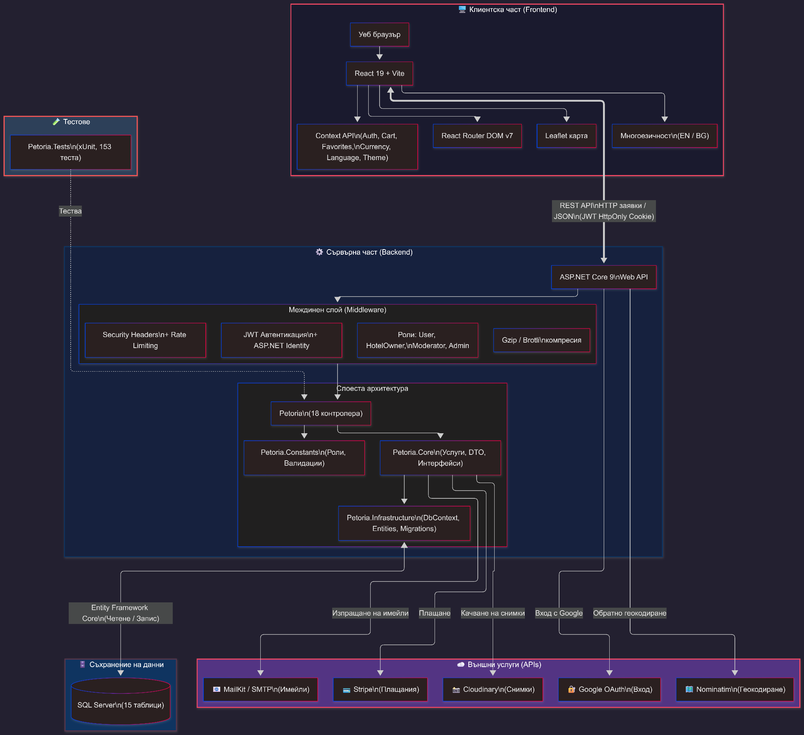

2.3.2. Структура на проекта (Project Layout)
Проектът е организиран в многослойна архитектура с ясно разделение на отговорностите:
backend/
├── Petoria/ # Главен Web API проект (18 контролера)
├── Petoria.Core/ # Бизнес логика, Services, DTOs
├── Petoria.Infrastructure/ # EF Core DbContext, Entities, Migrations
├── Petoria.Constants/ # Roles.cs, ValidationConstants.cs
└── Petoria.Tests/ # xUnit тестове (152 теста)

frontend/
├── src/context/ # 7 React Context провайдъра
├── src/components/ # 21 реизползваеми компонента
├── src/pages/ # 30 страници
├── src/locales/ # en.json, bg.json преводи
└── .github/workflows/ci.yml # GitHub Actions CI/CD

Това разделение позволява Petoria.Core да бъде тестван изолирано от HTTP слоя, Petoria.Infrastructure да бъде заменен (напр. от MySQL към PostgreSQL) без промяна на бизнес логиката, а Petoria.Constants да бъде споделен между всички проекти без циклични зависимости.

2.3.3. Проектиране на базата данни (Entities)
В „Petoria“ са дефинирани 15 основни същности, които изграждат релационния модел:
- ApplicationUser: Разширен модел на ASP.NET Identity за управление на потребители. Добавени полета за FirstName, LastName, AvatarUrl, Theme, Currency и Language.
- Hotel: Основна информация за хотела (име, описание, звезди, координати). Съхранява удобства, снимки и политики за отказване като JSON масиви.
- RoomType: Дефиниране на тип стая (Единична, Двойна, Делукс) с базова цена, капацитет и общ брой стаи.
- RoomAvailability: Календар за наличност на конкретен тип стая за даден ден. Уникален индекс по (RoomTypeId, Date).
- RoomDiscount: Кампании за отстъпки по дати и типове стаи с процент отстъпка.
- Reservation: Данни за направена резервация (дати, цена, статус). Поддържа статуси: Pending, Confirmed, Completed, Cancelled. Включва полета за RefundAmount и RetainedAmount при анулиране.
- CartItem: Временни записи за избрани стаи в количката на потребителя с изчислена цена.
- Comment: Текстови коментари под хотелите с поддръжка на нишки (ParentCommentId за отговори до 3 нива дълбочина).
- CommentRating: Системни оценки (Like/Dislike) за коментарите.
- HotelReview: Официални отзиви с рейтинг (1-5 звезди) и текст до 500 символа.
- Favorite: Списък с любими хотели на потребителя.
- HotelMessage: Директна комуникация между потребител и хотелиер. Поддържа Subject, Message, AdminResponse и статус на прочитане.
- HotelModerator: Връзка за асоцииране на модератори към конкретни хотели. Уникален индекс по (HotelId, UserId).
- PromoCode: Динамични кодове за отстъпка с MaxActivations, CurrentActivations и ExpirationDate. Поддържа глобални (HotelId = null) и хотелски промо кодове.
- SupportMessage: Тикети към глобалната администрация с възможност за отговор.
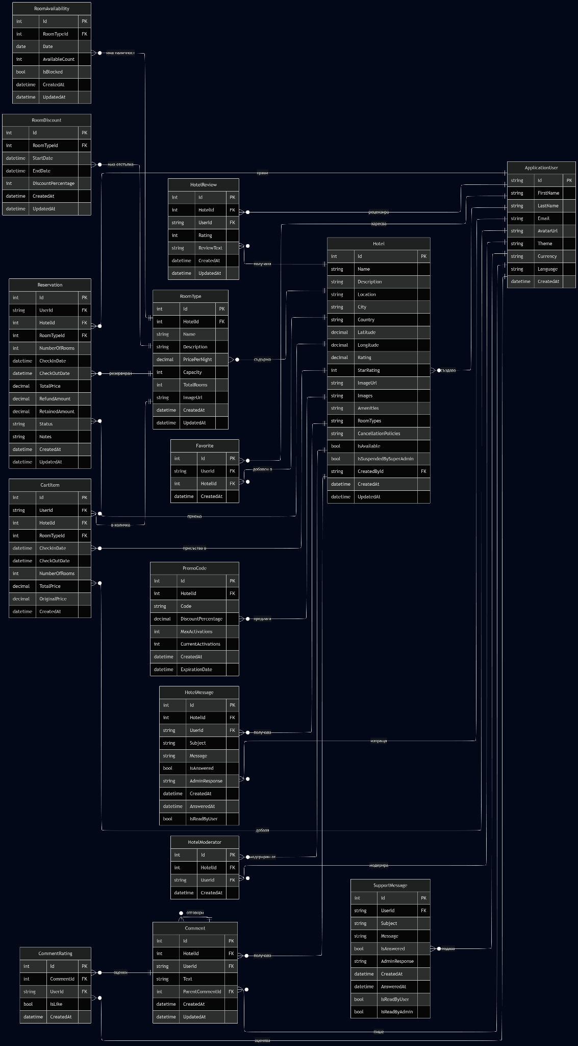

Координатите (Latitude, Longitude) са с тип decimal(10,7) за географска прецизност. Полетата Images, Amenities и CancellationPolicies съхраняват JSON масиви като стрингове, което осигурява гъвкавост без допълнителни таблици.

2.3.4. Разработка на бизнес логиката (Controllers & Services)
Бекенд архитектурата разчита на Controller-Service патърн за максимално разделение на отговорностите. Системата включва 18 контролера, групирани по функционалност:
- AuthController: Логин, Регистрация, Google OAuth интеграция и потвърждение на имейл.
- HotelsController: Търсене, филтриране, CRUD операции и управление на модератори.
- RoomsController: CRUD за типове стаи към хотел.
- ReservationsController: Целият жизнен цикъл на резервацията — създаване, потвърждение, анулиране с изчисление на възстановяване.
- StripeController: Създаване на Stripe Checkout сесии и конвертиране BGN → EUR.
- AvailabilityController: Мениджмънт на заетостта, блокиране на дати, bulk операции.
- DiscountsController, PromoCodesController: Управление на отстъпки и промо кодове.
- CommentsController, ReviewsController: Нишки с коментари и отзиви с рейтинг.
- CartController, FavoritesController: Количка и любими хотели.
- HotelMessagesController, SupportMessagesController: Система за съобщения и тикети.
- AdminController: SuperAdmin панел — Dashboard, управление на потребители, блокиране.

Бизнес логиката е изнесена в Petoria.Core проекта чрез 4 сервиза: AuthService, EmailService (SendGrid), PricingService (динамично ценообразуване) и CloudinaryService.

Следният пример демонстрира как LINQ заявките се изграждат динамично на базата на подадените филтри в GetHotels метода:
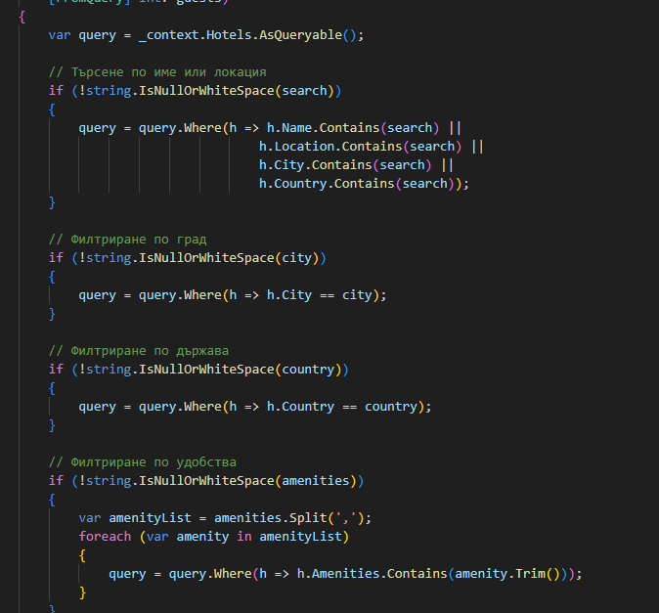

2.3.5. Алгоритъм за динамично ценообразуване (PricingService)
Един от ключовите компоненти на системата е PricingService, който изчислява цената на резервация с поддръжка на множество видове отстъпки. Алгоритъмът работи по следния начин:
- Зарежда базовата цена на нощувка от RoomType.
- Извлича всички активни RoomDiscount кампании, припокриващи се с желания период.
- Проверява дали резервацията е „last-minute“ (check-in днес или утре с налични стаи).
- За всяка нощ от престоя: прилага най-висок процент отстъпка от кампания, или автоматична 5% last-minute отстъпка при липса на кампания, или пълна цена.
- Умножава по броя стаи.
- Ако потребителят е собственик или модератор на хотела — цената е 0 (безплатен престой).
- Връща детайлна разбивка ден по ден с оригинална и крайна цена.
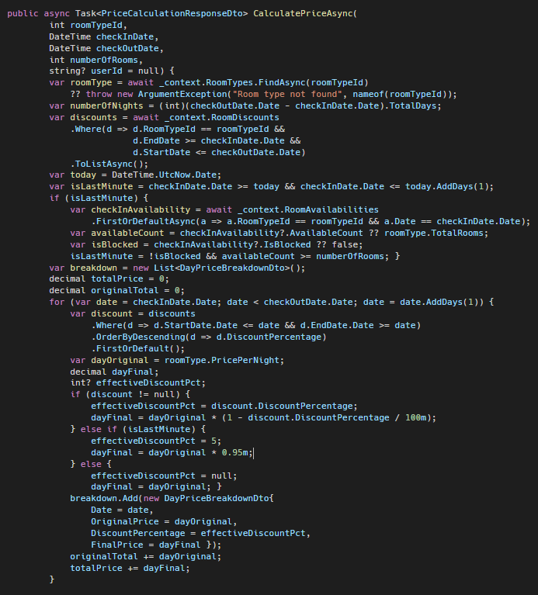

2.3.6. Интеграция с платежна система Stripe
Плащанията в „Petoria“ се обработват чрез Stripe Checkout — хоствана платежна страница, която осигурява PCI DSS съвместимост без допълнителна конфигурация.

Процесът протича в следните стъпки:
- Потребителят преглежда количката и натиска бутон „Плати“.
- Frontend-ът изпраща списък с артикули към POST /api/stripe/create-checkout-session.
- Сървърът конвертира цените от BGN в EUR (фиксиран курс 1 EUR = 1.95583 BGN) и създава Stripe сесия.
- Потребителят се пренасочва към Stripe за въвеждане на картови данни.
- След успешно плащане — пренасочване към /payment/success, където автоматично се потвърждават резервациите.
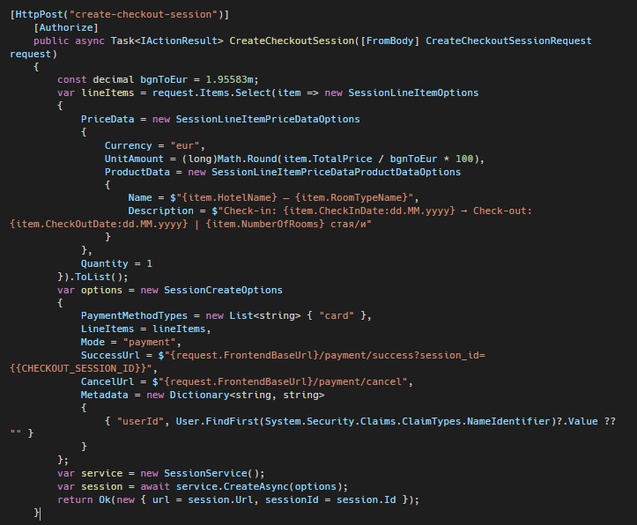

2.3.7. Система за автентикация и оторизация (JWT + Roles)
Сигурността на приложението е изградена на базата на JWT (JSON Web Tokens) и ASP.NET Core Identity с роли. Системата дефинира 4 роли: User, Admin, SuperAdmin и HotelModerator.

JWT токенът се чете приоритетно от HttpOnly бисквитка „jwt“, което предотвратява XSS атаки. При всяка валидация се проверява дали потребителят не е блокиран чрез OnTokenValidated събитие.

Допълнителни мерки за сигурност:
- Security Headers: X-Content-Type-Options: nosniff, X-Frame-Options: DENY, X-XSS-Protection: 1; mode=block.
- Rate Limiting: Максимум 1000 заявки на минута от един IP адрес.
- CORS: Ограничен до конкретни фронтенд домейни с поддръжка на credentials.
- Response Compression: Brotli и Gzip за минимизиране на трафика.
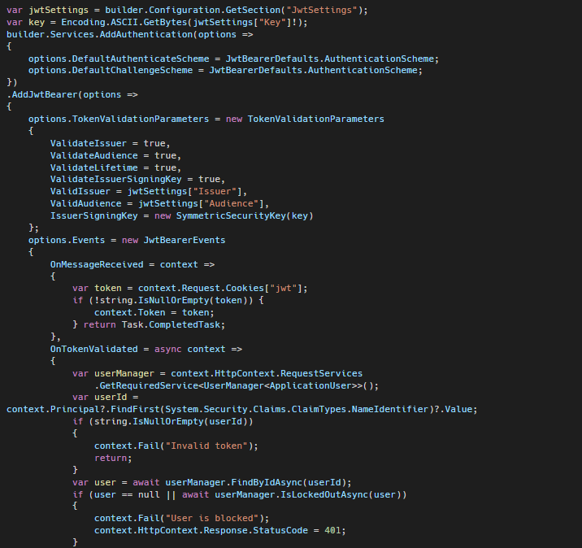

2.3.8. Реално-времева комуникация (SignalR)
За показване на броя активни потребители в реално време е реализиран SignalR хъб. SignalR използва WebSocket протокол (с автоматичен fallback към long-polling при липса на поддръжка).

Хъбът използва Interlocked.Increment/Decrement за thread-safe операции при конкурентни връзки. На фронтенда, LiveUsersContext се свързва с хъба и показва съобщение от типа „12 души разглеждат в момента“ на началната страница.

2.3.9. Проектиране на клиентската част (React Components & State)
Фронтендът е изграден с React 19, използвайки Context API за управление на глобалното състояние чрез 7 контекст провайдъра:
- AuthContext — управление на потребителската сесия (login, logout, checkUser, isAdmin, isSuperAdmin). Автоматичен logout при 401 Unauthorized чрез custom event.
- ThemeContext — превключване между light/dark тема с персистиране в localStorage.
- LanguageContext — мултиезичност (BG/EN) чрез t(key) функция и JSON файлове с преводи.
- CurrencyContext — конвертиране на цени между BGN, EUR и USD с форматиране и символи.
- CartContext — управление на количката (add, remove, clear) със синхронизация с бекенда.
- FavoritesContext — toggle на любими хотели и бърза проверка чрез isFavorite().
- LiveUsersContext — SignalR връзка за реално-времево показване на активни потребители.

Маршрутизацията използва React Router v7 с 31 маршрута: 12 публични, 10 защитени потребителски, 2 модераторски и 3 администраторски. Защитата се осъществява чрез ProtectedRoute компонент.

Основни компоненти:
- HotelCard — карта на хотел с изображение, рейтинг, удобства и цена. Интеграция с FavoritesContext за toggle на „сърце“ иконата.
- HotelMap — интерактивна карта с Leaflet и Marker Clustering за визуализация на множество хотели.
- BookingWidget — форма за резервация с избор на стая, дати, брой стаи и изчисляване на цена в реално време.
- AvailabilityCalendar — визуален календар за хотелиери с цветово кодиране (зелено — свободно, червено — пълно, жълто — отстъпка, сиво — блокирано).
- LocationPicker — избор на координати чрез кликане върху Leaflet карта с автоматично обратно геокодиране чрез BigDataCloud API.

2.3.10. Мултиезичност и Мултивалутност
Платформата поддържа два езика (Български и Английски) и три валути (BGN, EUR, USD).

Мултиезичност: Преводите се съхраняват в JSON файлове (locales/bg.json и locales/en.json). LanguageContext предоставя t(key) функция, която търси превода по ключ и връща стойността на избрания език. Ако ключът не съществува — връща самия ключ като fallback.

Мултивалутност: CurrencyContext конвертира цените от базовата валута BGN чрез фиксирани курсове (1 BGN = 0.5113 EUR; 1 BGN = 0.5556 USD). Потребителските предпочитания (език, валута, тема) се персистират в localStorage за анонимни потребители и се синхронизират с профила в бекенда при вход в системата.

2.3.11. CI/CD и Деплоймънт (Разгръщане)
Проектът е деплойван в облачната платформа Render с контейнеризация чрез Docker. Използва се автоматизиран CI/CD процес чрез GitHub Actions. При всеки push в main/master branch се стартират два паралелни job-а:
- Backend CI (.NET): dotnet restore → dotnet build → dotnet test. Всички 152 теста трябва да минат успешно.
- Frontend CI (Node.js): npm install → ESLint lint → Vite build.

Docker контейнерът използва multi-stage build — SDK образ за компилиране, лек ASP.NET Runtime образ за продукция. Базата данни (MySQL) се достъпва защитено чрез Environment Variables.

2.3.12. Автоматизирано тестване (Automated Testing)
За гарантиране на стабилността е разработен пълен комплект от тестове с xUnit (152 теста), разделени в три категории:

1. Controller Tests (133 теста, 18 контролера):
Всеки контролер е покрит с тестове за CRUD операции, валидации и гранични случаи. Използват се InMemory база данни за изолация между тестовете, Moq библиотека за мокване на външни услуги и ControllerTestBase базов клас с помощни методи.

Контролер | Брой тестове | Покритие
AdminControllerTests | 10 | Dashboard, user management, blocking
AuthControllerTests | 7 | Register, login, Google OAuth, logout
HotelsControllerTests | 14 | Search, filtering, CRUD, moderators
ReservationsControllerTests | 7 | Create, cancel, price calculation
CartControllerTests | 9 | Add, remove, update
FavoritesControllerTests | 10 | Toggle, list
CommentsControllerTests | 9 | Nested replies, ratings
ReviewsControllerTests | 8 | Create, update, delete
PromoCodesControllerTests | 8 | Create, validate, expire
DiscountsControllerTests | 8 | Create, update, overlap
RoomsControllerTests | 8 | CRUD за типове стаи
ProfileControllerTests | 8 | View, edit, avatar upload
Останали 6 контролера | 35 | Rooms, Messages, Support, Upload, Deals, Stripe

2. Utility Tests (8 теста):
EmailTemplateBuilderTests — валидация на HTML структурата на имейлите за потвърждение (BG/EN), анулиране, множество артикули и промо код форматиране.

3. Constants Tests (11 теста):
ValidationConstantsTests — проверка на валидационните граници за всички ентитита (макс. дължини на полета, мин/макс стойности за рейтинг, капацитет, отстъпки).

2.4. Глава 4. Ръководство за потребителя
Тази глава представлява визуално ръководство за работа с платформата „Petoria“.

2.4.1. Регистрация и Вход
При стартиране на приложението, потребителят се посреща от екран за логин. Предоставени са два начина за вход:
- Традиционен вход чрез имейл и парола. При първа регистрация потребителят получава имейл с линк за потвърждение, генериран от ASP.NET Identity.
- Социален вход чрез Google OAuth 2.0 — с едно кликване, като имейлът се потвърждава автоматично.
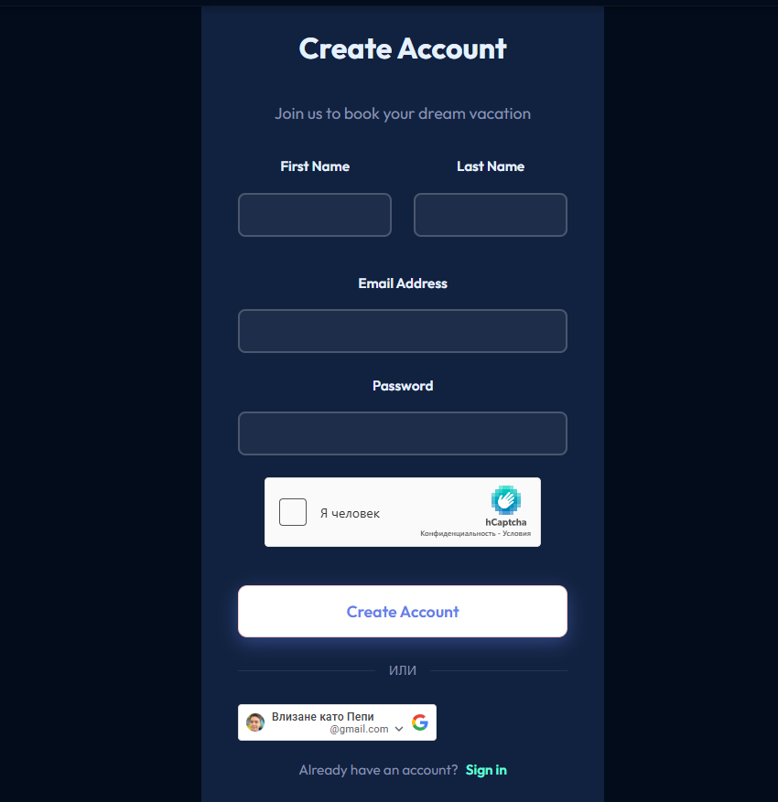

2.4.2. Търсене на хотел
След успешен вход, потребителят попада на Началната страница. Чрез лентата за търсене може да въведе желана дестинация, дати на престой и брой гости. Допълнителните филтри позволяват стесняване на резултатите по:
- Ценови диапазон (минимална и максимална цена на нощувка).
- Звезди на хотела (1-5).
- Удобства (WiFi, паркинг, басейн, спа и др.).
- Минимален рейтинг от отзиви.
Резултатите могат да се разглеждат в списъчен вид (HotelCard компоненти) или на интерактивна карта (HotelMap с Marker Clustering).
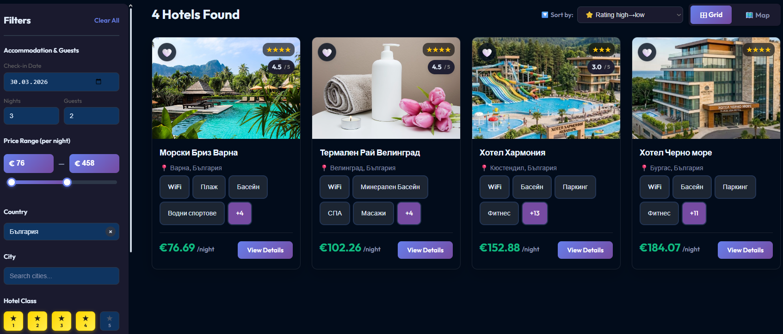

2.4.3. Преглед и Резервация
При кликване върху избран хотел се отваря страницата с детайли, която включва галерия със снимки, описание, удобства и политики за отказване, списък с налични типове стаи за избраните дати с цена (BookingWidget), нишки с коментари и секция за отзиви, и бутон за добавяне в любими.

Потребителят избира тип стая, дати и брой стаи, натиска „Добави в количката“. От количката може да приложи промо код и да продължи към плащане чрез Stripe Checkout. След успешно плащане резервациите автоматично се потвърждават и потребителят получава имейл за потвърждение с HTML шаблон.

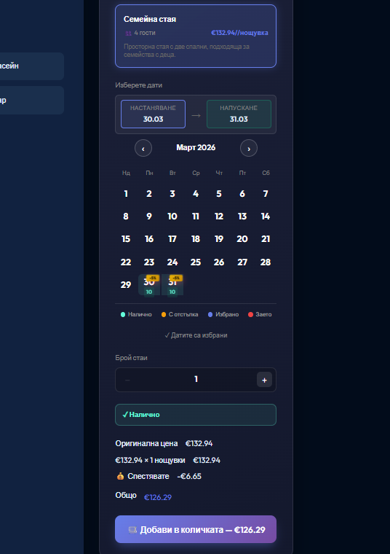
2.4.4. Оставяне на отзив
В секцията „Моите резервации“ потребителят вижда историята на всички свои резервации със статуси (Pending, Confirmed, Completed, Cancelled). За вече реализирани престои е активен бутон „Остави отзив“, чрез който се отваря модален прозорец за въвеждане на оценка (1-5 звезди) и текстов коментар. Всеки потребител може да остави само един отзив на хотел, който може да бъде редактиран по-късно.
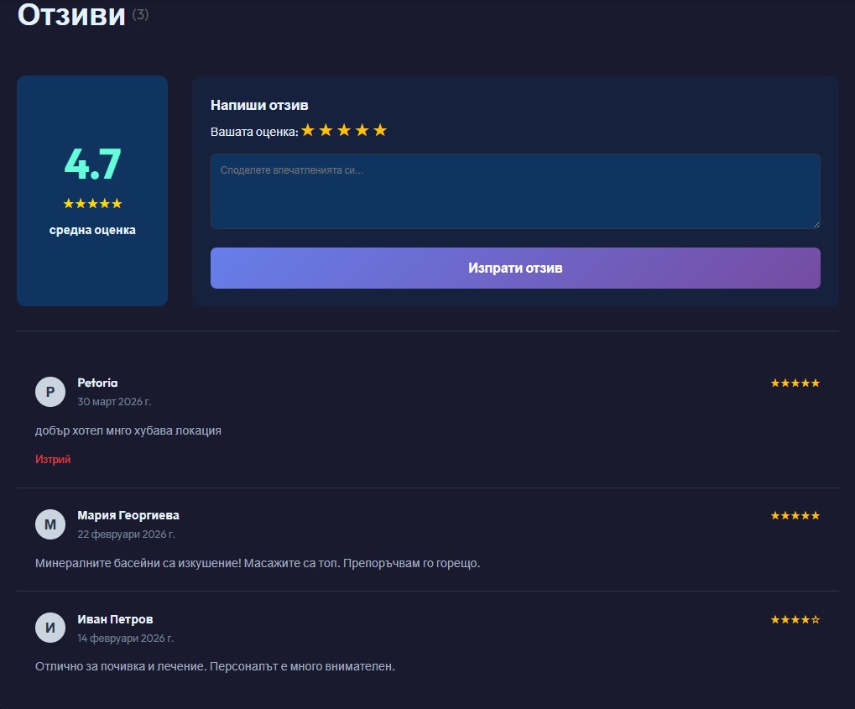

2.4.5. Административен панел (За хотелиери)
Потребители с администраторски права имат достъп до специализиран панел. От там те могат да:
- Добавят нов хотел чрез форма с LocationPicker (избор на координати от карта).
- Добавят типове стаи с описание, цена, капацитет и снимка.
- Управляват наличността чрез AvailabilityCalendar (блокиране на дати, bulk редактиране).
- Създават кампании за отстъпки с начална/крайна дата и процент.
- Издават промо кодове с лимит на активации и дата на изтичане.
- Четат и отговарят на съобщения от гости.
- Преглеждат статистика за резервации и приходи.

SuperAdmin панелът допълнително предоставя Dashboard с глобална статистика, управление на потребители (блокиране/деблокиране, промотиране/демотиране), суспендиране на хотели при нарушения, глобални промо кодове и управление на тикети за поддръжка.
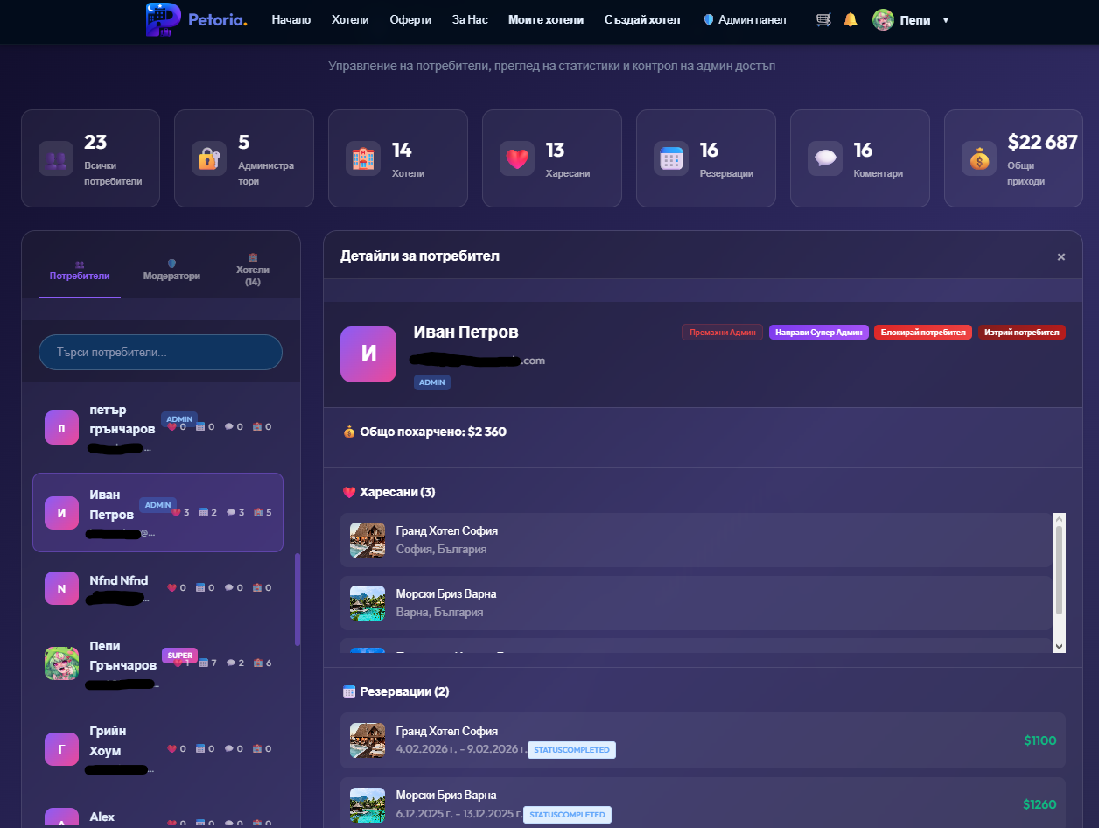

3. Заключение
Дипломният проект „Petoria“ постигна успешно заложените цели. Разработено е функционално, сигурно и скалируемо уеб приложение, използващо съвременни технологии — ASP.NET Core 9 за бекенда и React 19 с Vite за фронтенда.

Основни постижения на проекта:
- Пълнофункционална платформа за хотелски резервации с 18 REST API контролера и 31 фронтенд маршрута.
- Реална интеграция с платежна система (Stripe), облачно хранилище за снимки (Cloudinary) и имейл услуга (SendGrid).
- Система за динамично ценообразуване с автоматични last-minute отстъпки, кампании и промо кодове.
- 4 потребителски роли (User, Admin, SuperAdmin, HotelModerator) с RBAC защита.
- Мултиезичност (BG/EN) и мултивалутност (BGN/EUR/USD) с персистиране на предпочитанията.
- Реално-времева комуникация чрез SignalR за проследяване на активни потребители.
- 152 автоматизирани теста, покриващи контролери, бизнес логика и имейл шаблони.
- CI/CD pipeline чрез GitHub Actions с автоматичен билд и тестване.
- Контейнеризация чрез Docker за лесно деплойване в облачни платформи.

Архитектурата на проекта (многослойна структура с Core, Infrastructure, Constants) позволява лесна поддръжка и разширяване. Всеки слой може да бъде модифициран или заменен независимо от останалите.

Възможности за бъдещо развитие:
- Разработка на мобилно приложение с React Native, което да споделя бизнес логиката с уеб версията.
- Интеграция на AI чатбот за автоматизирана поддръжка на клиенти и персонализирани препоръки.
- Разширяване на аналитичните функции за хотелиери — графики на заетост, прогнози за приходи.
- Добавяне на система за известия (push notifications) чрез Web Push API.
- Разширяване на платежните методи (Apple Pay, Google Pay) чрез Stripe Payment Links.
- Интеграция с външни канали (Booking.com, Airbnb) за синхронизация на наличностите.

4. Информационни източници
1. Официална документация на Microsoft за .NET 9 и ASP.NET Core — https://learn.microsoft.com/en-us/aspnet/core/
2. Официална документация на Entity Framework Core — https://learn.microsoft.com/en-us/ef/core/
3. Официална документация на React 19 — https://react.dev/blog/2024/12/05/react-19
4. Документация за RESTful API архитектури и добри практики — https://restfulapi.net/
5. StackOverflow — платформа за решаване на софтуерни казуси — https://stackoverflow.com/
6. Github — система за контрол на версиите — https://github.com/
7. Документация на MySQL — https://dev.mysql.com/doc/
8. Документация на Pomelo.EntityFrameworkCore.MySql — https://github.com/PomeloFoundation/Pomelo.EntityFrameworkCore.MySql
9. Насоки за CI/CD и деплоймънт в облачни платформи (Render docs) — https://docs.render.com/
10. Анализ на съществуващи платформи: Booking.com, Expedia, Trivago.
11. Документация на SendGrid (Email API) — https://docs.sendgrid.com/
12. Документация на Stripe (Payments API) — https://docs.stripe.com/
13. Документация на Cloudinary (Image Management) — https://cloudinary.com/documentation
14. Документация на Leaflet (Interactive Maps) — https://leafletjs.com/reference.html
15. Документация на SignalR (Real-time Communication) — https://learn.microsoft.com/en-us/aspnet/core/signalr/
16. Документация на Vite (Frontend Build Tool) — https://vite.dev/
17. Документация на xUnit (Testing Framework) — https://xunit.net/
18. Документация на Docker (Containerization) — https://docs.docker.com/
19. Документация на React Router v7 — https://reactrouter.com/
20. Документация на BigDataCloud (Reverse Geocoding API) — https://www.bigdatacloud.com/docs/api/reverse-geocode-to-city-api

5. Приложения

Приложение 1: Списък на всички API крайни точки (Endpoints)
Контролер | Метод | Маршрут | Описание
AuthController | POST | /api/auth/register | Регистрация
AuthController | POST | /api/auth/login | Вход
AuthController | POST | /api/auth/google-login | Google OAuth вход
AuthController | POST | /api/auth/confirm-email | Потвърждение на имейл
HotelsController | GET | /api/hotels | Списък хотели с филтри
HotelsController | GET | /api/hotels/{id} | Детайли за хотел
HotelsController | POST | /api/hotels | Създаване на хотел
HotelsController | PUT | /api/hotels/{id} | Редактиране на хотел
HotelsController | GET | /api/hotels/map | Хотели за карта
RoomsController | GET | /api/hotels/{id}/rooms | Типове стаи за хотел
RoomsController | POST | /api/hotels/{id}/rooms | Създаване на тип стая
ReservationsController | GET | /api/reservations/my | Моите резервации
ReservationsController | POST | /api/reservations | Създаване на резервация
ReservationsController | POST | /api/reservations/calculate | Изчисляване на цена
ReservationsController | PUT | /api/reservations/{id}/cancel | Анулиране
StripeController | POST | /api/stripe/create-checkout-session | Платежна сесия
AvailabilityController | GET | /api/hotels/{id}/availability | Наличност за период
AvailabilityController | POST | /api/hotels/{id}/availability/bulk | Bulk обновяване
DiscountsController | GET | /api/hotels/{id}/discounts | Отстъпки за хотел
PromoCodesController | POST | /api/promocodes/validate | Валидация на промо код
CommentsController | GET | /api/hotels/{id}/comments | Коментари с нишки
ReviewsController | GET | /api/hotels/{id}/reviews | Отзиви за хотел
FavoritesController | GET | /api/favorites | Любими хотели
CartController | GET | /api/cart | Съдържание на количката
CartController | POST | /api/cart | Добавяне в количка
ProfileController | GET | /api/profile | Текущ профил
AdminController | GET | /api/admin/dashboard | Dashboard статистика
AdminController | POST | /api/admin/users/{id}/block | Блокиране на потребител
UploadController | POST | /api/upload/image | Качване на снимка
DealsController | GET | /api/deals/last-minute | Last-minute оферти

Приложение 2: Конфигурация на системните роли
Роля | Описание | Ключови права
User | Стандартен потребител | Резервации, отзиви, коментари, любими, съобщения
Admin | Хотелиер | CRUD на хотели и стаи, отстъпки, промо кодове
SuperAdmin | Глобален администратор | Блокиране, промотиране, суспендиране, глобални промо
HotelModerator | Модератор на конкретен хотел | Управление на назначен хотел, отговор на съобщения

